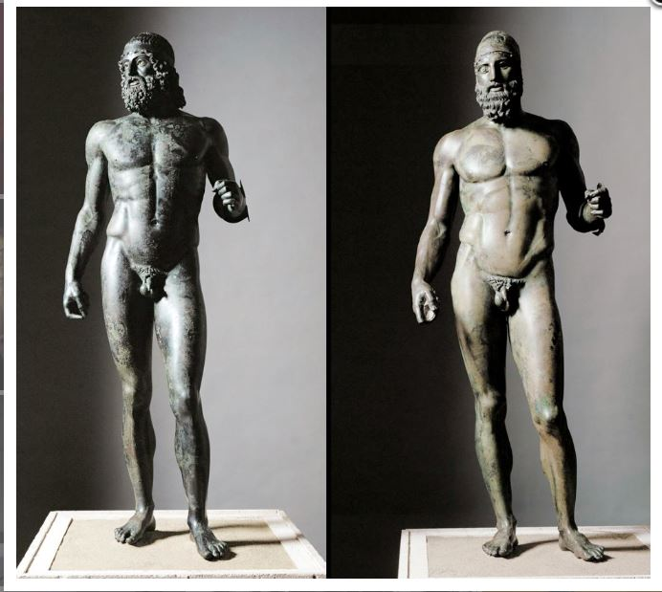**LE MODÈLE RIACE FONCTIONNE**

Connues sous le nom de « bronzes de Riace », ces deux statues exceptionnelles ont été découvertes en 1972 par un plongeur amateur. Elles gisaient par huit mètres de profondeur à 300 mètres des côtes de Riace  en Calabre, sans aucune trace d’épave aux alentours.

Après cette découverte prodigieuse Riace ce village du sud d’Italie revient à l’attention internationale.

C'est le premier juillet 1998 lorsqu'un bateau plein de Kurdes arrive sur la côte calabraise à quelques kilomètres de Riace. Ils échappent aux guerres et aux persécutions qui sévissent depuis des décennies: femmes, enfants et personnes âgées.

Le maire de Riace **Mimmo Lucano,**  est parmi les premiers à les accueillir. Avec la Croix-Rouge et certains villageois, il travaille à distribuer des couvertures, de la nourriture et à trouver un endroit pour emmener ces personnes épuisées. Ils sont ensuite transférés à la **Casa del Pellegrino**, un refuge dans le pays géré par une association religieuse.

La date de ce débarquement est encore aujourd'hui inscrite dans la mémoire collective.

En 1998, il y avait plus de 38 000 immigrants arrivés en Italie - au cours des six premiers mois de 2018, nous sommes 16 000. Si, même aujourd’hui, nous n’avons pas oublié cet événement, c’est plutôt parce que c’est précisément à partir de là que naît et se développe le plus important modèle d’accueil local italien.

En 2016, ***Fortune***  un magazine [américain](https://fr.wikipedia.org/wiki/%C3%89tats-Unis) consacré à l'économie, le deuxième plus ancien en Amérique du Nord crée par le cofondateur du magazine [*Time*](https://fr.wikipedia.org/wiki/Time_Magazine), inclus Mimmo Lucano dans le classement des 50 personnalités les plus influentes du monde. Il est le directeur du modèle Riace qui, de 1998 à aujourd'hui, a montré que l'hospitalité et, par-dessus tout, l'intégration sont possibles.

Quelques mois après le débarquement, Lucano a fondé Future City, une réalité engagée depuis le début pour accueillir les immigrants étrangers et faciliter leur implication dans la vie locale, par le travail et l'éducation. De plus, l’association a redonné vie à un pays maintenant dépeuplé, par la promotion d’activités économiques et touristiques. À cette époque, Riace était en fait une ville semi-fantôme. "Les maisons étaient vides et l'économie locale était paralysée", explique Lucano. De là le choix de mettre à la disposition des immigrants les dizaines de maisons abandonnées par les propriétaires, afin de repeupler le pays et de le faire redémarrer économiquement. En 1998, les habitants de Riace étaient 900, aujourd’hui plus de deux mille: la population a plus que doublé et s’il y a environ 400 étrangers, les nouveaux arrivants sont des citoyens italiens qui ont choisi de retourner dans un village qui, grâce à l’'intégration a pu redémarrer, se sauvant de la dérive à laquelle elle était destinée.

Il y a le laboratoire du verre et du cuivre, où des Érythréens et des Italiens travaillent côte à côte pour donner une nouvelle vie à l'artisanat local ou à celui du bois, de la céramique et de la laine. D'autres migrants exploitent la connaissance de la langue pour jouer le rôle de traducteurs et de médiateurs culturels, tandis que la maintenance des routes, des espaces verts et la gestion des déchets sont entre les mains d'une équipe multiethnique..

L’équipe du maire Lucano a en effet mis en place un système alternatif d’utilisation des fonds que l’Etat destine à l’accueil  : deux instruments financiers ont été créés

1. «  Les allocations de travail » constituent un salaire fixe versé par l’administration municipale aux coopératives, qui le transfert à son tour aux immigrés employés dans les magasins qu’ils gèrent, sous forme de salaire.
2. Les « bons » sont une sorte de coupons à dépenser sur le territoire communal, de manière à donner du pouvoir d’achat aux immigrés et en même temps à stimuler la consommation et donc l’économie locale.

Tout cela a été rendu possible grâce à l'obstination de Mimmo Lucano, qui a eu trois mandats en tant que maire, et aux efforts quotidiens de son entourage. Grâce à la validité du modèle d’accueil et au succès qu’il affichait à ses débuts, le gouvernement italien au début des années 2000 était convaincu d’accorder un programme de financement à l’administration Riace. C’est ainsi que nous sommes rapidement passés d’un contexte dans lequel les écoles risquaient de fermer leurs portes à un contexte dans lequel le flux d’étudiants a recommencé à croître. D'un désert économique où l'artisanat local disparaissait à un centre de travail de plus en plus dynamique. D'une terre désolée et caractérisée par des maisons vides et décadentes à la repopulation de blocs entiers, ce qui a redonné une âme au village.

Riace est sans aucun doute l’une des réalités les plus structurées et c’est aussi pour cela qu’elle a fait le tour du monde au fil des ans. Le Pape François I, il y a quelque temps, a loué le maire Lucano en exprimant son admiration et sa gratitude pour son action intelligente et courageuse en faveur de nos frères et sœurs qui se sont réfugiés.

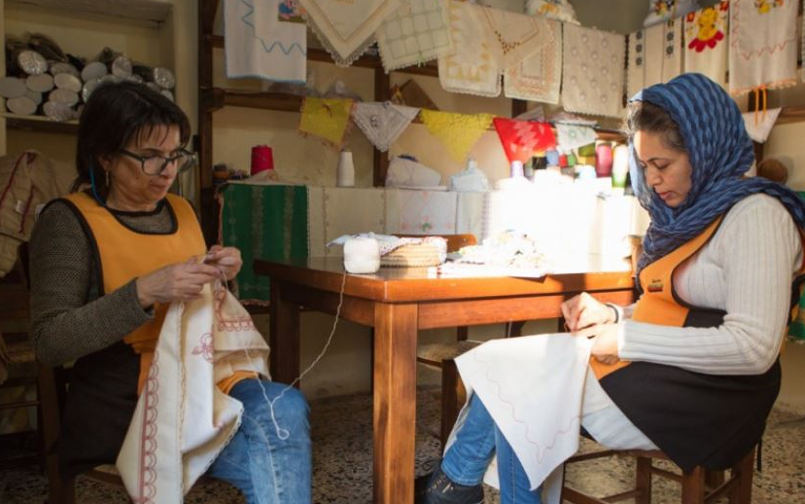En 2009, le réalisateur Wim Wenders, qui a fait un documentaire sur la vie du village, est arrivé dans le village et a déclaré lors d’une cérémonie à Berlin : La véritable utopie n’est pas la chute du mur, mais celle qui a été réalisée dans certains pays de la Calabre, en premier lieu RIACE.

Je termine cette présentation en disant que depuis un an Mimmo Lucano n’est plus le maire de Riace, en effet ce modèle a été mis en discussion par le nouveau gouvernement italien.

Les bonnes pratiques, comme c’est souvent le cas, ont du mal à se frayer un chemin.